BAB II
MATERI DAN PERUBAHANNYA

1. UNSUR, SENYAWA DAN CAMPURANNYA
Zat Adalah sesuatu yang memiliki massa dan menempati ruang. Zat bisa berupa zat padat, zat cair dan zat gas. Zat berdasarkan kemurniannya dapat dibagi lagi menjadi tiga, yaitu :
A. Unsur
Unsur adalah suatu zat yang sudah tidak bisa dibagi-bagi lagi menjadi bagian yang lebih kecil. Zat tunggal (murni) yang dengan reaksi kimia biasa tidak dapat diuraikan lagi menjadi zat-zat lain yang lebih sederhana.
Contoh unsur :
- Unsur Emas / Au (Aurum)
- Unsur Nitrogen / N
- Unsur Platina / Pt
- Unsur Karbon / Carbon / C dan masih banyak lainnya.
B. Senyawa
Senyawa adalah zat tunggal yang terdiri atas beberapa unsur yang saling kait-mengait.
Zat tunggal yang dengan reaksi kimia biasa dapat diuraikan menjadi zat-zat lain yang lebih sederhana. Contoh Senyawa :
- Senyawa Oksigen / O2
- Senyawa Air / H2O
- Senyawa Alkohol / C2 H5 OH
- Senyawa Garam Dapur / NaCl dan sebagainya
C. Campuran
Campuran adalah zat yang tersusun dari beberapa zat yang lain jenis dan tidak tetap susunannya dari unsur dan senyawa. Materi yang terdiri atas dua macam zat atau lebih yang dapat dipisahkan secara fisis. Contoh Campuran :
- Udara
- Tanah
- Air
Campuran dikelompokkan menjadi campuran homogen dan campuran heterogen. Campuran homogen partikel tidak dapat dipisahkan lagi jika bercampur, sedangkan campuran heterogen partikel dapat dipisahkan.
2. ATOM dan MOLEKUL
- Pengertian Atom adalah unsur yang merupakan unsur yang terkecil dari suatu zat.
- Pengertian Molekul adalah gabungan dari atom-atom unsur yang berbeda.

3. PERUBAHAN MATERI
A. PERUBAHAN FISIS
Perubahan pada zat yang tidak menghasilkan zat baru, tetapi disertai terjadinya
perubahan bentuk, wujud dan warna.
Ciri-ciri perubahan fisis:
- hanya sifat-sifat fisisnya yang berubah, sedangkan sifat-sifat kimianya tetap
- susunannya tidak berubah
- jenis zatnya tidak berubah
Contoh Perubahan bentuk:
Benang diubah menjadi kain, kayu diubah menjadi mebel, gula dijadikan sirup atau gula yang larut dalam air, yang disebut pelarutan zat.
Contoh Perubahan wujud :
Kapur barus menyublim, lilin meleleh, es krim mencair, penguapan minyak wangi.

4. PERUBAHAN KIMIA
Perubahan pada zat yang mengakibatkan terjadinya satu atau lebih zat yang
jenisnya baru.
Ciri-ciri perubahan kimia:
- sifat-sifatnya berubah
- susunannya berubah
- terbentuknya zat yang jenisnya sama sekali bar
Contoh:
- proses pernapasan
- proses fotosintesis
- proses pembakaran
- pembakaran bensis pada saat bensis menyala
- lilin yang terbakar
- bom meledak
- proses peragian
- proses pembusukan
- pembuatan plastik dari minyak bumi
- pembuatan sabun dari minyak kelapa

5. MATERI DAN PERUBAHANNYA
Materi adalah segala sesuatu yang mempunyai massa dan menempati ruang (volume).
Materi dapat berwujud sebagai berikut:
· Padat (solid)
· Cair (liquid)
· Gas
Perubahan materi dibagi menjadi dua yakni perubahan Fisika (perubahan fisis) dan perubahan kimia (reaksi kimia).
1. Sifat - sifat Materi
Sifat - sifat materi meliputi sifat fisis yaitu sifat yang tidak berhubungan dengan pembentukan zat baru, dan sifat kimia yaitu sifat yang berhubungan dengan pembentukan zat baru.
2. Perubahan Materi
a. Perubahan Fisika
Perubahan Fisika adalah suatu zat yang tidak menghasilkan zat baru, jadi dalam perubahan fisika, materi hanya mengalami perubahan wujud.
Contoh:
Garam atau gula yang dilarutkan dalam air. Jika larutan garam/gula dipanaskan sampai semua pelarut menguap akan diperoleh gula/garam kembali.
Perubahan wujud

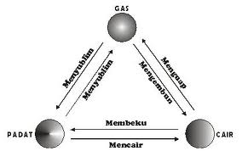
a. Mencair
adalah perubahan wujud padat menjadi wujud cair.
Contoh:
- Es batu yang didiamkan lama kelamaan akan mencair
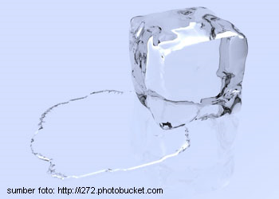
- Es Krim yang didiamkan lama kelamaan akan mencair
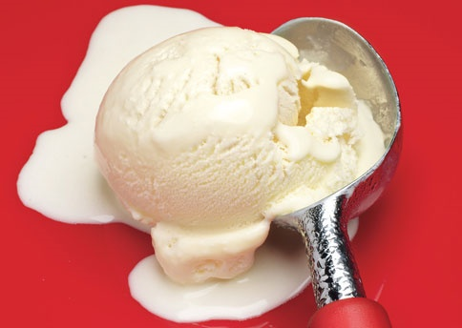
b. Membeku
adalah perubahan wujud cair menjadi wujud padat
Contoh:
Air yang dimasukan kedalam wadah yang dimasukan kedalam alat pendingin lama kelamaan akan menjadi beku.
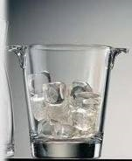

c. Menyublim
adalah perubahan wujud padat menjadi wujud gas
Contoh:
- Kapur barus atau kamper bila didiamkan disuatu tempat dalam beberapa waktu yang lama akan mengecil karena terjadi proses menyublim.
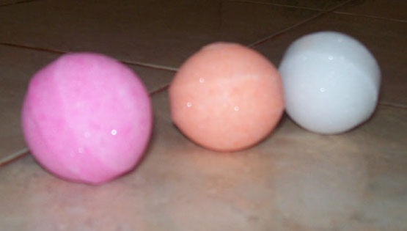
d. Menghablur
adalah perubahan wujud gas menjadi wujud padat
Contoh:
Gas yang semburkan dari gunung lama kelamaan akan menjadi batuan padat yang disebut belerang.
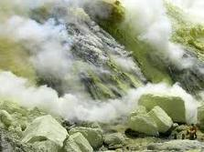
e. Menguap
adalah perubahan wujud cair menjadi wujud gas
Contoh:
- Air yang yang dipanaskan akan mengeluarkan uap.

f. Mendidih
Contoh:
- Air yang dipanaskan dipanci dalam beberapa waktu akan mendidih.
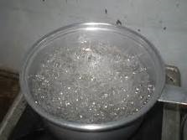
b. Perubahan Kimia
Perubahan kimia adalah perubahan suatu zat yang menghasilkan zat baru.
Contoh:
· Rokok yang dibakar akan menghasilkan abu dan asap.
· Tumbuhan hijau berfotosintesis mengubah karbondioksida dan air menjadi karbohidrat dan air, CO2 + H2O --- Sinar Matahari/ Klorofil-- karbohidrat + O2
Hukum kekekalan reaksi kimia:
“Dalam reaksi kimia massa zat - zat sebelum dan sesudah reaksi adalah sama”

- Praktikum

PERISTIWA MENCAIR I

Alat dan Bahan
- Lilin
- Korek api
- Gelas kimia
- Penyangga
- Es batu

Cara Kerja
- Menyiapkan semua alat dan bahan
- Menaruh lilin yang sudah dinyalakan dengan korek api di dalam penyangga
- Menaruh es batu ke dalam gelas kimia, lalu menaruh gelas kimia tersebut ke atas penyangga
- Memperhatikan dan mengamati proses perubahan wujud es batu menjadi cair, lama kelamaan es tersebut mencair dan menjadi air .

Dari percobaan ini, terbukti bahwa apabila es batu dipanaskan akan mengalami perubuahan wujud (mencair).

PERISTIWA MENCAIR II

Alat dan Bahan
- Lilin
- Korek api
- Gelas kimia
- Penyangga
- Mentega

Cara Kerja
- Menyiapkan semua alat dan bahan
- Menaruh lilin yang sudah dinyalakan dengan korek api di dalam penyangga
- Menaruh mentega ke dalam gelas kimia, lalu menaruh gelas kimia tersebut ke atas penyangga
- Memperhatikan dan mengamati proses perubahan wujud mentega menjadi mulai mencair, lama kelamaan mentega tersebut berubah menjadi cairan mentega yang seperti minyak.

Dari percobaan ini, terbukti bahwa apabila mentega dipanaskan akan mengalami perubuahan wujud (mencair).

